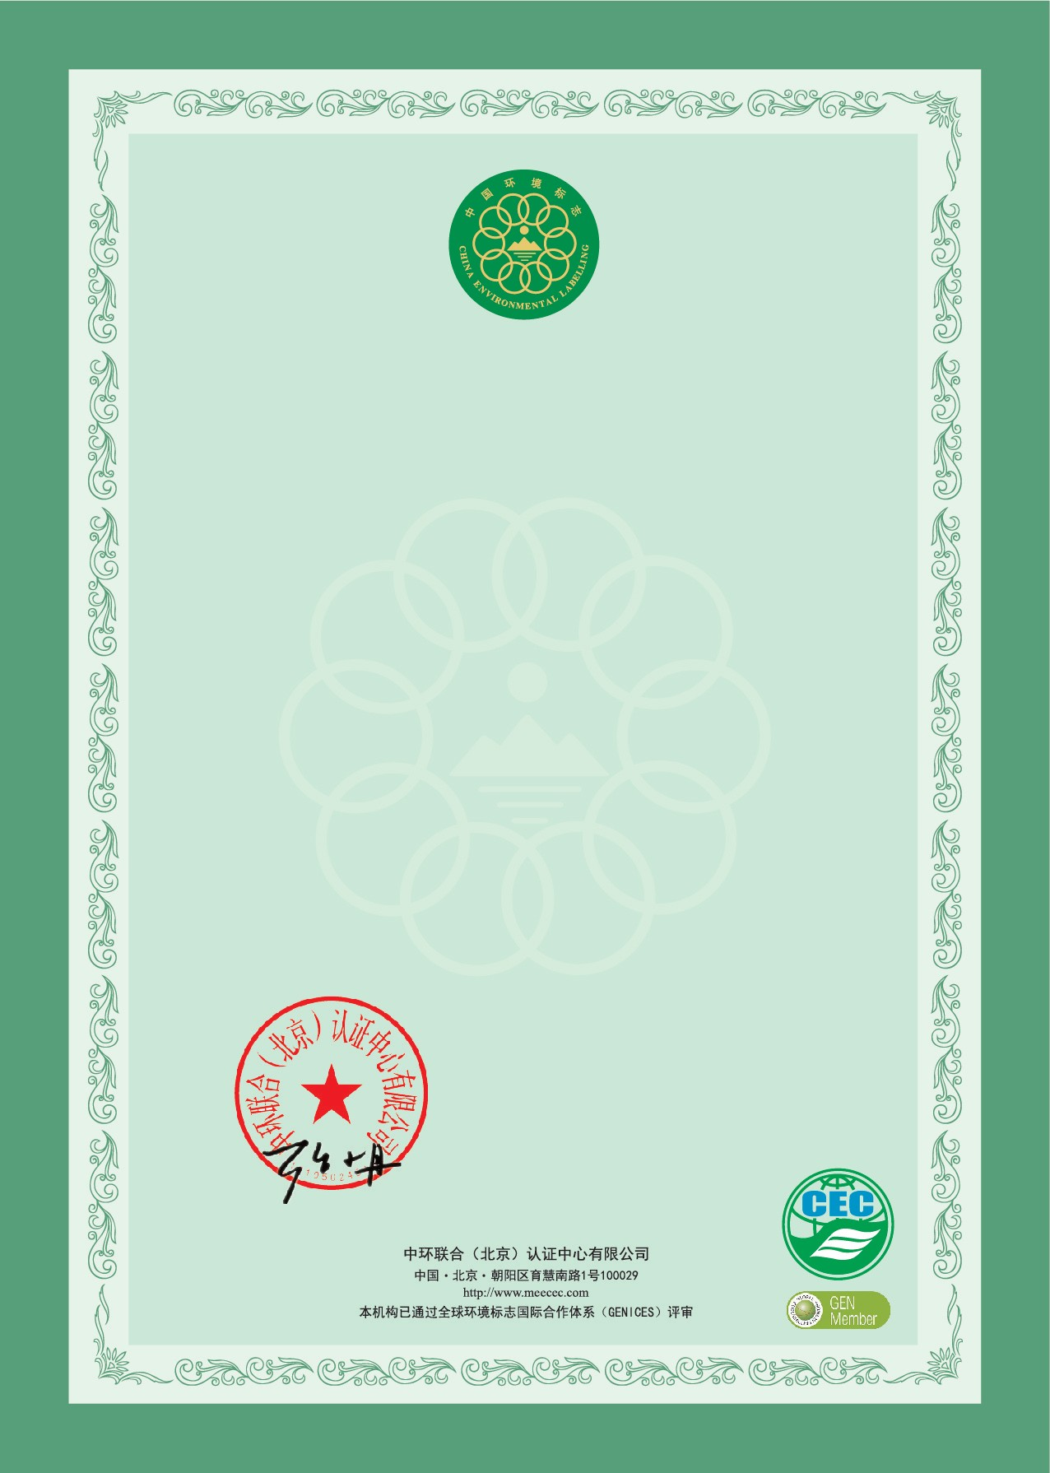

中国环境标志产品认证证书

# 证书编号：CEC2018ELP00701490

**委托人**

# 同方股份有限公司

地址：北京市海淀区王庄路 1 号清华同方科技大厦 A 座 30 层

# 生产者

**同方股份有限公司**

地址：北京市海淀区王庄路 1 号清华同方科技大厦 A 座 30 层

# 生产企业

**同方计算机有限公司**

地址：江苏省无锡市锡山经济开发区（东亭）春笋东路 118 号

# 认证标准

**中华人民共和国环境保护行业标准**

HJ2536-2014《环境标志产品技术要求 微型计算机 显示器》

# 认证单元

台式微型计算机

# 产品名称、商标/品牌、型号

详见证书附件

**上述产品符合中国环境标志产品认证实施规则 ECC-1015EL-A/0 的要求，特发此证。**

认证模式：初始工厂检查+型式检验＋获证后的监督

本证书的有效性依据发证机构的监督获得保持，可通过扫描左下方二维码确认。

**发证日期：**二○二○年五月二十五日

**有效期至：**二○二五年五月二十四日 **授权机构：**中华人民共和国生态环境部**换证日期：**二○二二年二月十四日

**签 发 人：**

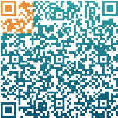

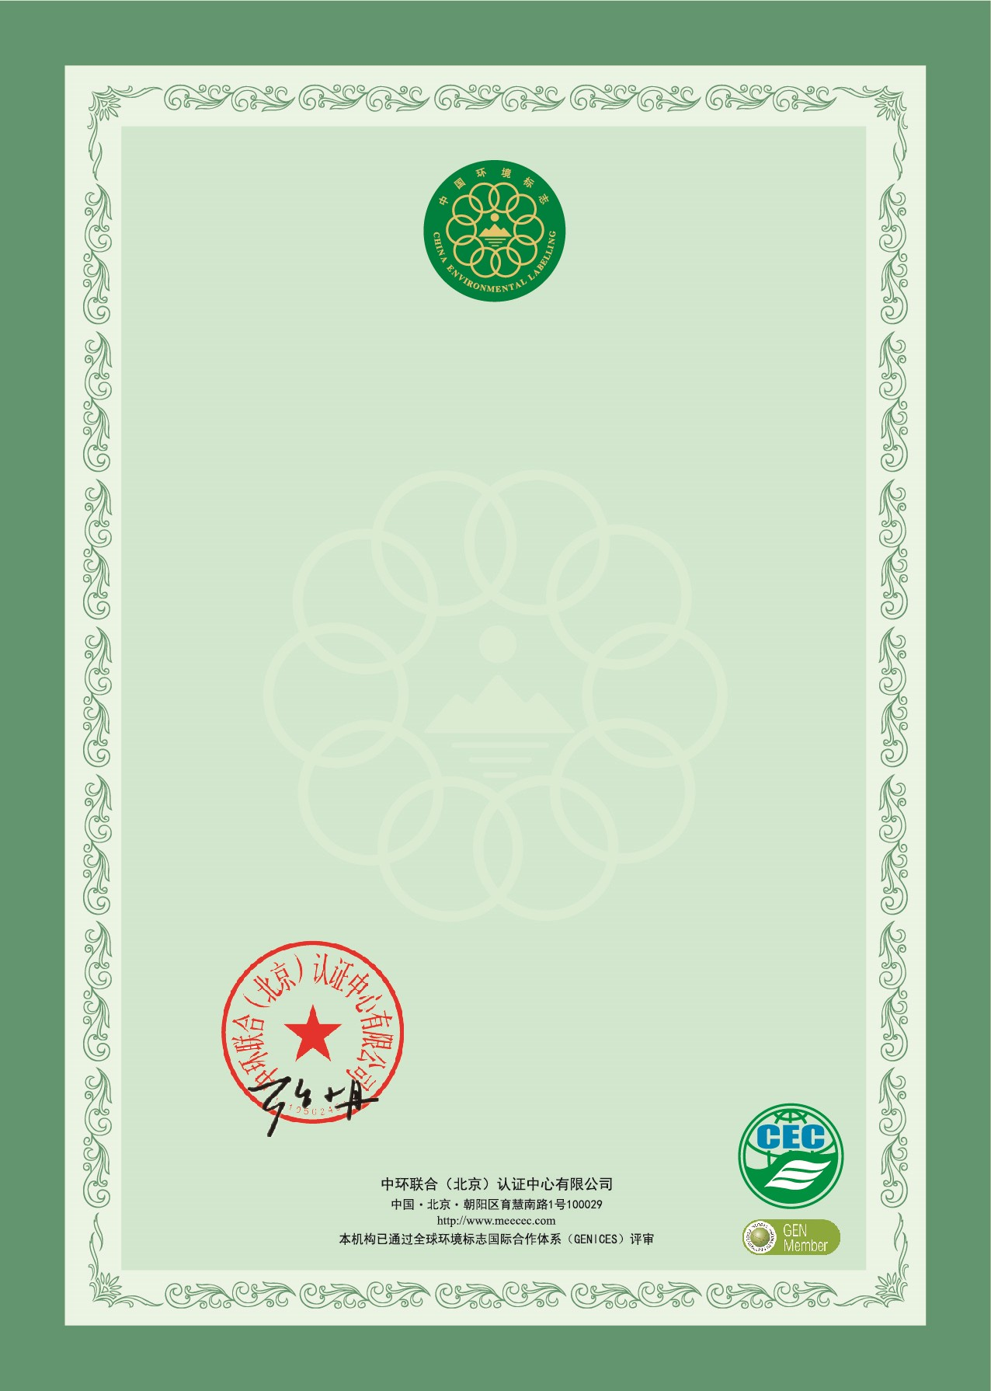

**同方股份有限公司**

**认证产品的商标、名称、型号规格表**

|  |  |  |  |  |
| --- | --- | --- | --- | --- |
| 34153 | 微型计算机 | 微型计算机 | 超翔TL630-V122 | 清华同方（第 1161441 号） |
| 34154 | 微型计算机 | 微型计算机 | 超翔TL630-V123 | 清华同方（第 1161441 号） |
| 34155 | 微型计算机 | 微型计算机 | 超翔TL630-V125 | 清华同方（第 1161441 号） |
| 34156 | 微型计算机 | 微型计算机 | 超翔TL630-V126 | 清华同方（第 1161441 号） |
| 34157 | 微型计算机 | 微型计算机 | 超翔TZ830-V3 | 清华同方（第 1161441 号） |
| 34158 | 微型计算机 | 微型计算机 | 超翔TZ830-V4 | 清华同方（第 1161441 号） |
| 34159 | 微型计算机 | 微型计算机 | 超翔TZ830-V5 | 清华同方（第 1161441 号） |
| 34160 | 微型计算机 | 微型计算机 | 超翔TZ830-V6 | 清华同方（第 1161441 号） |
| 34161 | 微型计算机 | 微型计算机 | 超翔TZ830-V7 | 清华同方（第 1161441 号） |
| 34162 | 微型计算机 | 微型计算机 | 超翔TZ830-V8 | 清华同方（第 1161441 号） |
| 34163 | 微型计算机 | 微型计算机 | 超翔TZ830-V9 | 清华同方（第 1161441 号） |
| 34164 | 微型计算机 | 微型计算机 | 超翔TZ830-V10 | 清华同方（第 1161441 号） |
| 34165 | 微型计算机 | 微型计算机 | 超翔TZ830-V11 | 清华同方（第 1161441 号） |
| 34166 | 微型计算机 | 微型计算机 | 超翔TZ830-V12 | 清华同方（第 1161441 号） |
| 34167 | 微型计算机 | 微型计算机 | 超翔TZ830-V13 | 清华同方（第 1161441 号） |
| 34168 | 微型计算机 | 微型计算机 | 超翔TZ830-V14 | 清华同方（第 1161441 号） |
| 34169 | 微型计算机 | 微型计算机 | 超翔TZ830-V15 | 清华同方（第 1161441 号） |

此证书附件与编号为**CEC2018ELP00701490** 的中国环境标志认证产品证书同时使用方为有效

**签 发 人：**

